Malzeme Analizi
Bu projede, mobil bir robot sisteminin temel hareket ve kontrol ihtiyaçlarını karşılamak amacıyla çeşitli donanım bileşenleri kullanılmıştır. Seçilen malzemeler; maliyet, erişilebilirlik ve proje gereksinimlerine uygunluk kriterleri göz önünde bulundurularak belirlenmiştir.
Malzeme Fotoğrafı | Malzeme | Malzeme Analizi | Fiyat
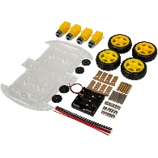 | 4WD Robot Araba Platformu | Robotun fiziksel taşıyıcı yapısını oluşturan 4WD robot araba platformu, stabil ve dengeli bir hareket kabiliyeti sağlamaktadır. Dört motorlu yapısı sayesinde farklı zemin koşullarında hareket edebilme avantajı sunar. | 350 TL
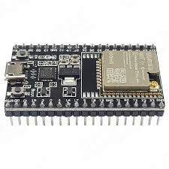 | ESP32 WROOM WiFi Bluetooth Modülü | ESP32 WROOM modülü, sistemin ana kontrol birimi olarak kullanılmıştır. WiFi ve Bluetooth haberleşme özellikleri sayesinde uzaktan kontrol, veri aktarımı ve IoT tabanlı uygulamalara uygunluk sağlamaktadır. Düşük güç tüketimi ve yüksek işlem kapasitesi nedeniyle tercih edilmiştir. | 212 TL
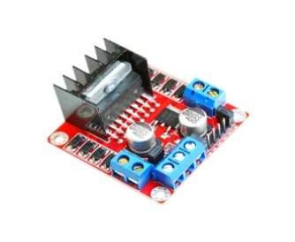 | L298 DC ve Step Motor Sürücü Modülü | L298 motor sürücü modülü, robot platformunda bulunan DC motorların hız ve yön kontrolünü sağlamak amacıyla kullanılmıştır. Mikrodenetleyici ile motorlar arasında arayüz görevi görerek yüksek akım ihtiyacını güvenli bir şekilde karşılar. | 120 TL
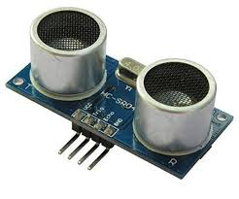 | Ultrasonik Mesafe Sensörü | Projede, robotun çevresindeki engelleri algılayabilmesi amacıyla ultrasonik mesafe sensörü kullanılmıştır. Bu sensör, ses dalgaları yardımıyla önündeki nesnelere olan mesafeyi ölçerek robotun çarpışmalardan kaçınmasına ve çevresel farkındalık kazanmasına olanak sağlar. Düşük maliyetli ve kolay kullanılabilir olması nedeniyle tercih edilmiştir. | 64 TL
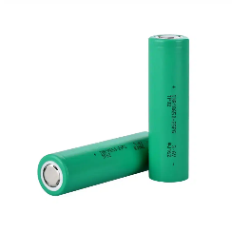 | 18650 Lityum-İyon Piller (2 Adet) | Robot sisteminin enerji ihtiyacını karşılamak amacıyla iki adet 18650 lityum-iyon pil kullanılmıştır. Bu piller, yüksek kapasiteye sahip olmaları ve yeniden şarj edilebilir özellikleri sayesinde mobil sistemler için uygun bir güç kaynağı sunmaktadır. Kullanılan iki pil ile robotun daha uzun süre kesintisiz çalışması sağlanmıştır. | 85 TL
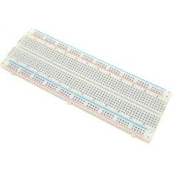 | Devre Kartı (Breadboard / Bord) | Devre elemanlarının düzenli ve güvenli bir şekilde bağlanabilmesi için devre kartı (bord) kullanılmıştır. Bu kart, lehim gerektirmeden hızlı devre kurulumuna imkân tanıyarak geliştirme ve test süreçlerini kolaylaştırmıştır. | 75 TL
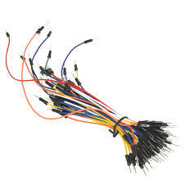 | Bağlantı Kabloları | Sistem bileşenleri arasındaki elektriksel bağlantıların sağlanması amacıyla jumper kablolar kullanılmıştır. Bu kablolar, sensörler, motor sürücü, mikrodenetleyici ve güç kaynağı arasında veri ve enerji iletimini mümkün kılmıştır. | 92 TL

